Памятка для родителей
Правила поведения на остановке маршрутного транспорта
Памятка для родителей
1 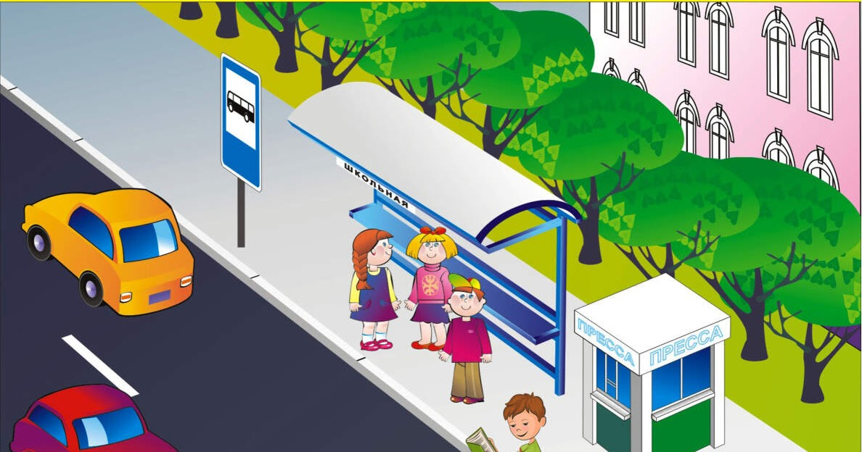
Всегда подходите к остановке в спокойном темпе. Не ускоряйте шаг и не бегите вместе с ребенком на остановку маршрутного транспорта.
Приучите ребенка, что это опасно, лучше подождать следующий автобус или троллейбус.
2На остановках маршрутного транспорта держите ребенка крепко за руку.
Помните, что нередки случаи, когда ребенок вырывается и выбегает на проезжую часть.
3Не обходите маршрутный транспорт спереди или сзади. Объясните ребенку, что за высоким автобусом или троллейбусом может скрываться машина пониже.
4Старайтесь всегда переходить дорогу по переходу. Если поблизости нет пешеходного перехода, дождитесь, когда транспорт отъедет подальше, и переходите дорогу в том месте, где она хорошо просматривается в обе стороны.
5 При высадке из автобуса, троллейбуса, трамвая, такси выходите первыми.
В противном случае ребенок может упасть или выбежать на проезжую часть дороги.

